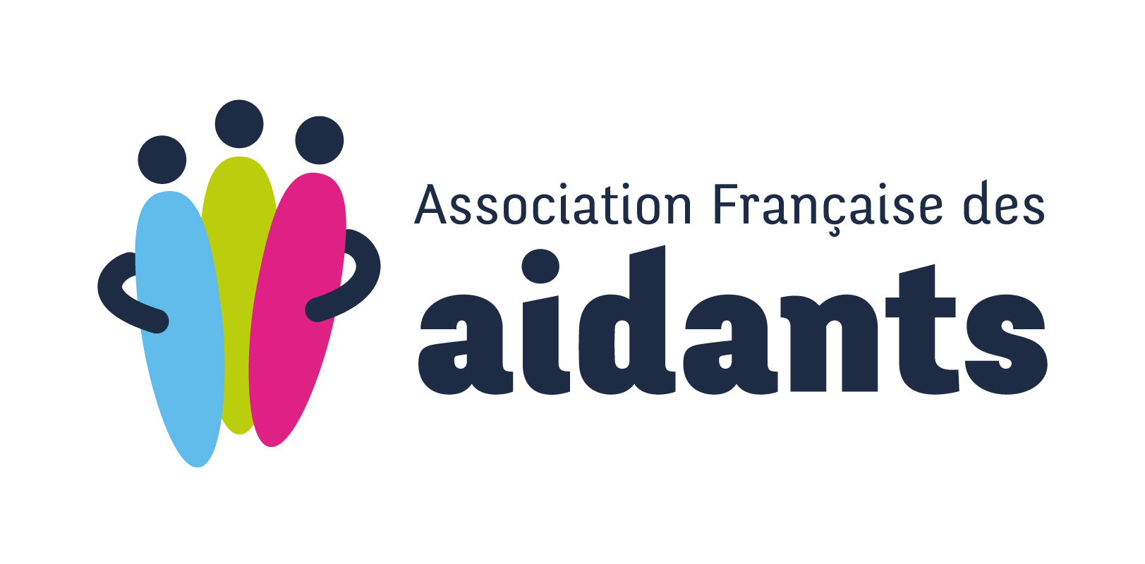

Organisé par : 

Avec le soutien de :

**BASSIN CREILLOIS**

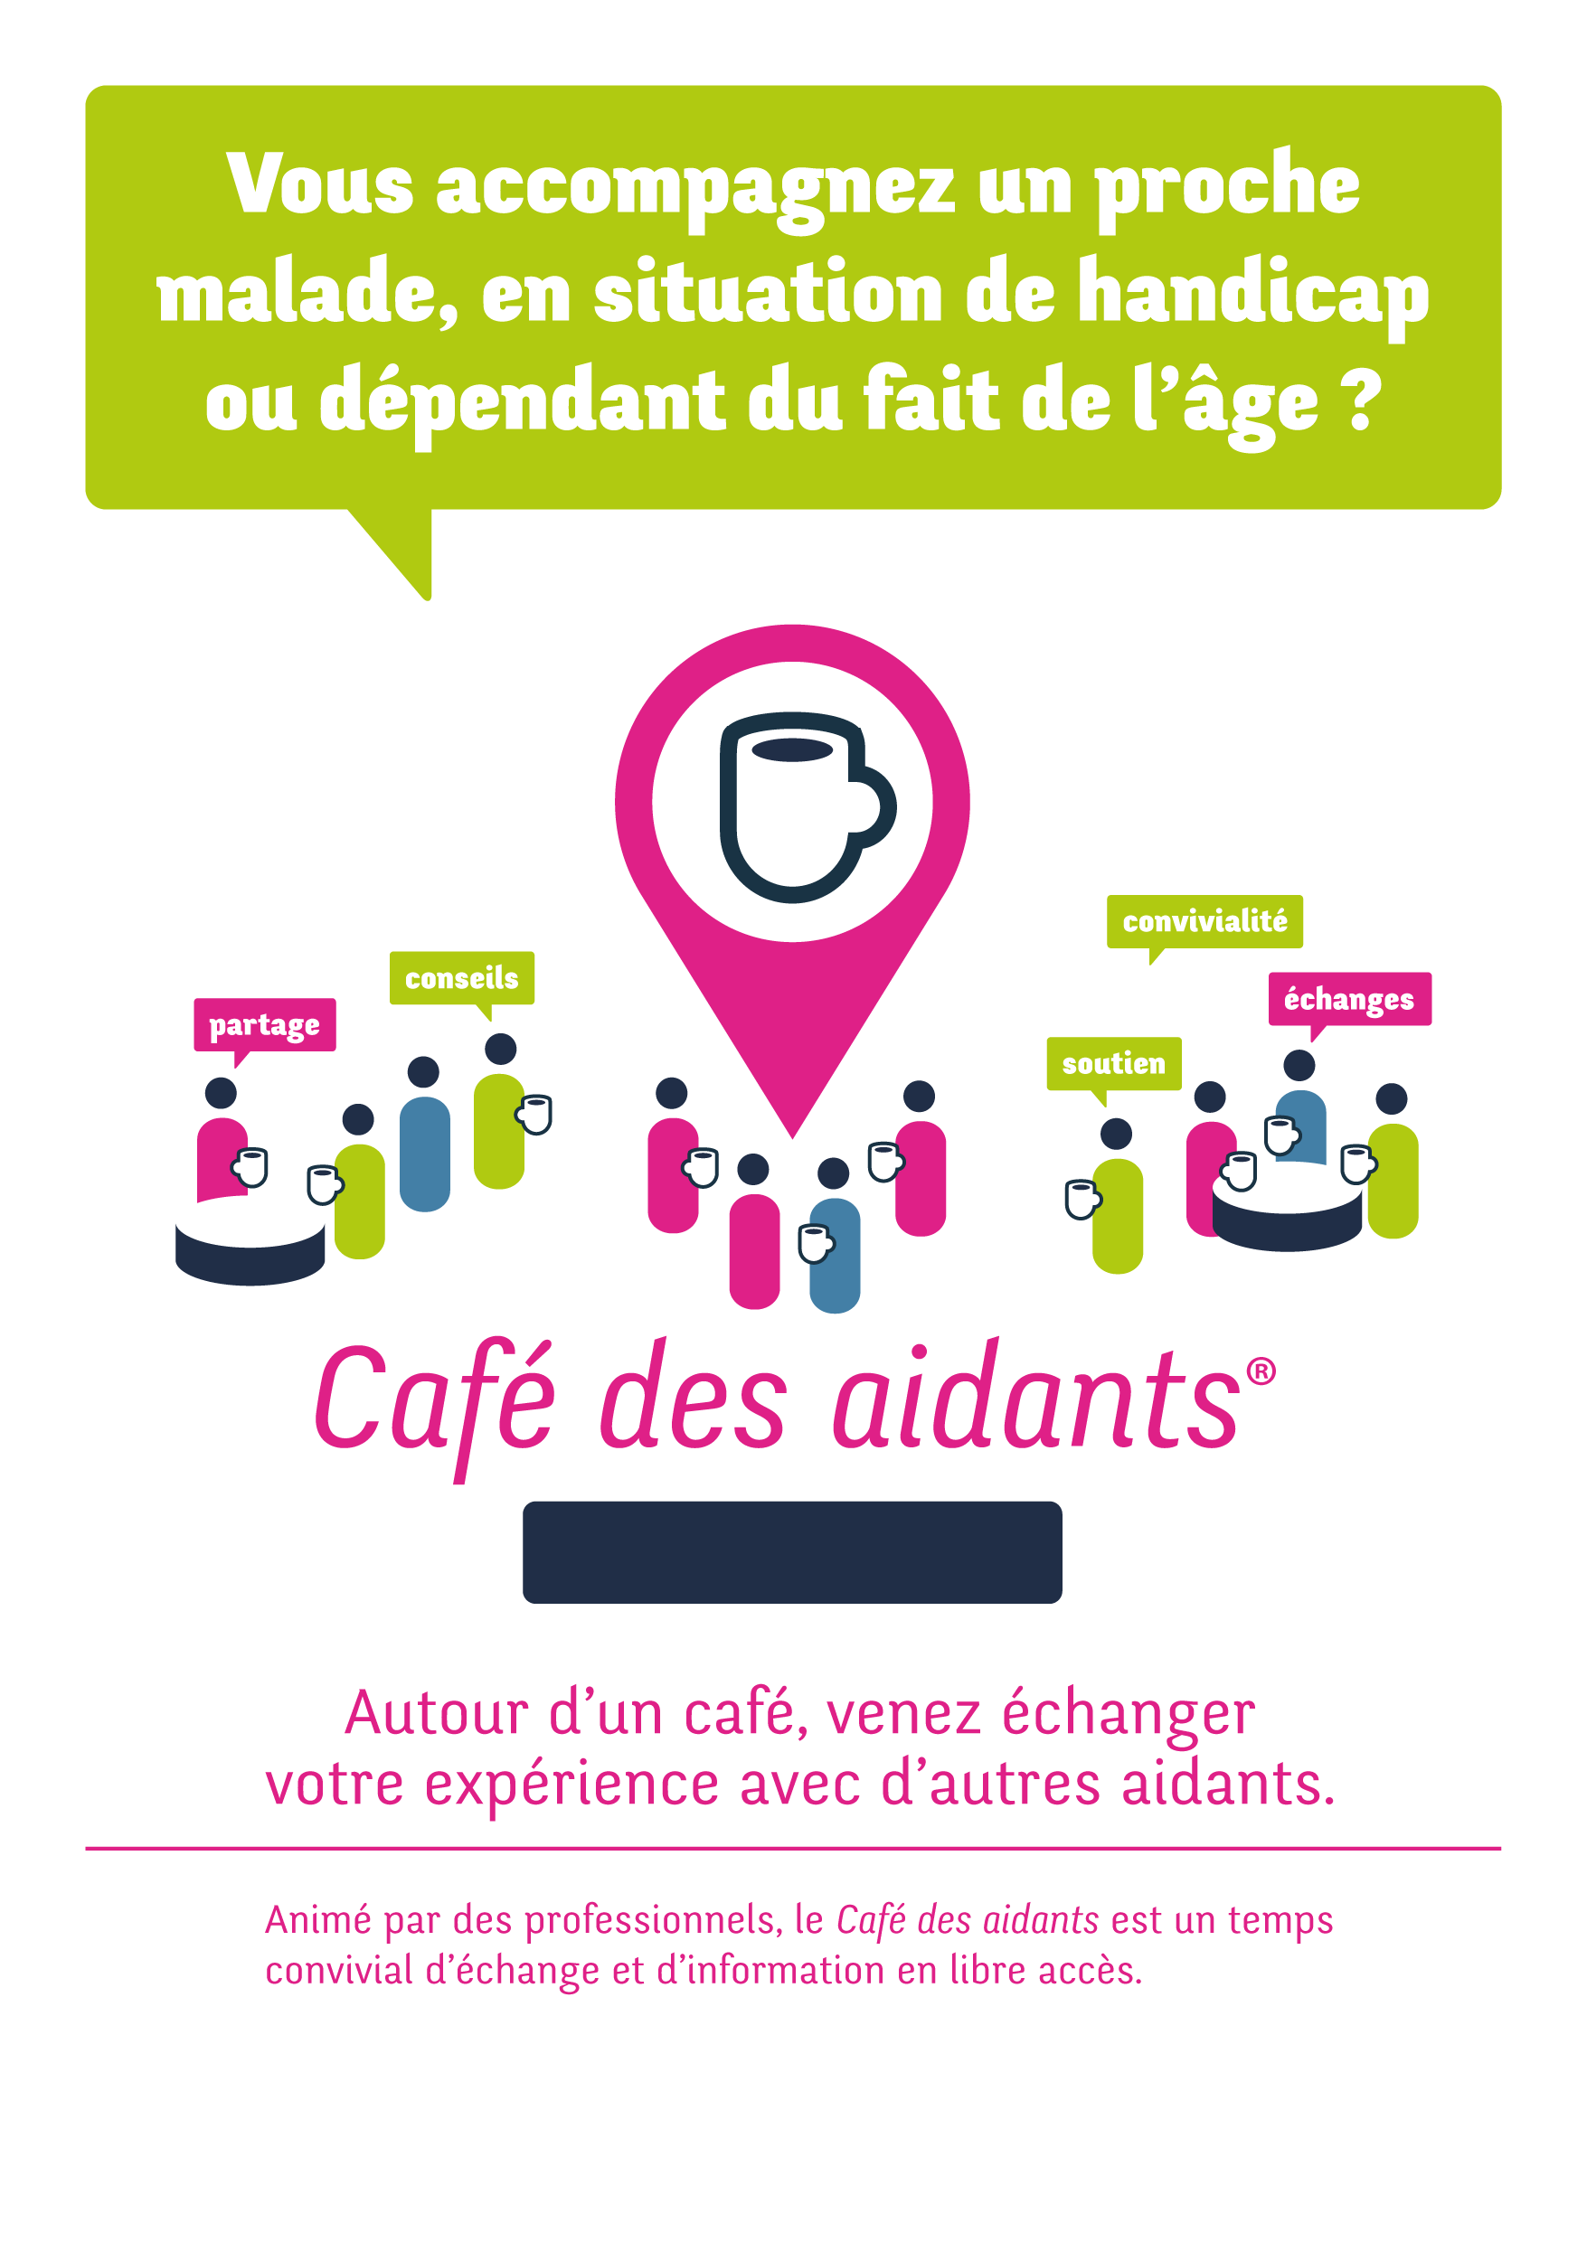

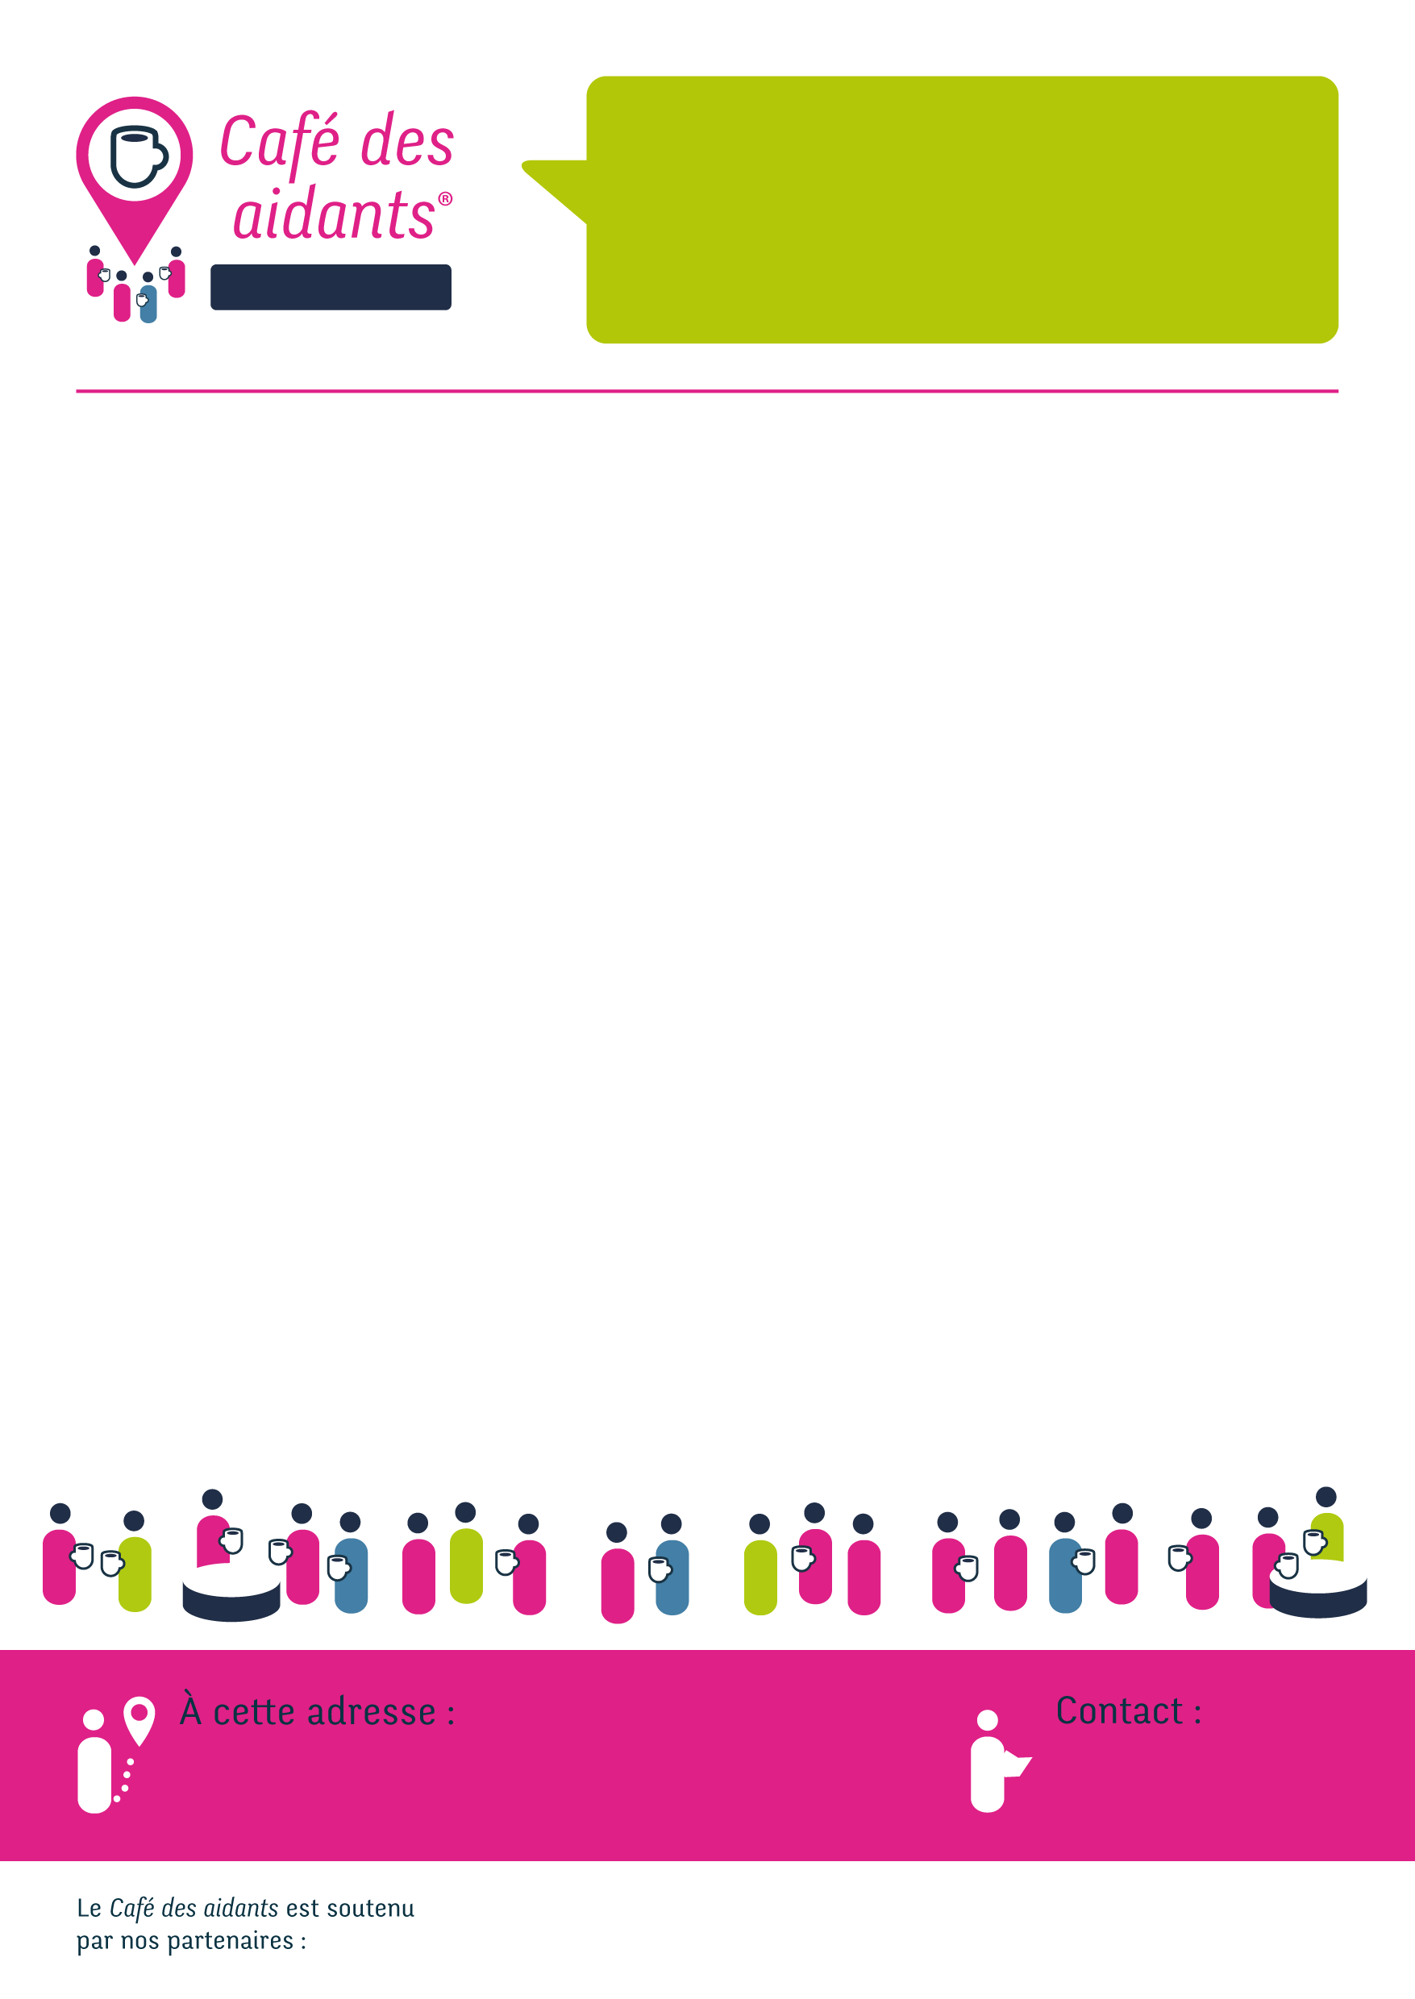

**Vendredi 24 Septembre 2021**

**Être aidant : comment maintenir son engagement et limiter l’isolement social ?**

**Vendredi 15 Octobre 2021**

**Confier son proche à quelqu’un ?**

**Vendredi 26 Novembre 2021**

**Avec moi son comportement est différent, pourquoi ?**

**Vendredi 17 Décembre 2021**

**Les fêtes approchent : soutien de la famille, regard des autres ?**

**Vendredi 28 Janvier 2022**

**Stimuler son proche : comment et pourquoi ?**

**Vendredi 25 Février 2022**

**Les limites du maintien au domicile : Faire le choix de vivre en établissement ?**

**Vendredi 25 Mars 2022**

**Et ma propre santé dans tout ça ? Santé mentale, santé physique.**

**Vendredi 29 Avril 2022**

**Mon proche a changé : l’accepter et faire son deuil.**

**Vendredi 20 Mai 2022**

**Je ne suis pas qu’aidant !**

**Vendredi 24 Juin 2022**

**Partir en vacances : se l’autoriser et s’organiser.**

*Bilan et suggestions pour l’année suivante.*

Titre de la session

Nous vous donnons rendez-vous, un Vendredi par mois,

De 14h à 15h30,

Autour d’un thème.

[](http://www.irp-auto.com/)

Plateforme d’Accompagnement et de Répit Oise Est : 03.44.73.85.37

**PROGRAMME 2021 / 2022**

Cafétéria, Centre Commercial CORA

60740 SAINT MAXIMIN

**Bassin Creillois**